附表二
桃園市107學年度國民中小學教師素養導向優良教學示例獎勵計畫
課程活動設計
壹、課程設計理念
- 快樂學習
數學向來是學生不喜、害怕甚至討厭的學科，公式背誦、繁複計算、不解題意都是可能造成的原因之一。期盼藉由營造輕鬆的學習氛圍，以貼近學生生活情境的數學內容，並以活動式的分組探討方式，和學生一同探究本單元的主要數學學習概念。期盼孩子能輕鬆學習，快樂說數學。
- 算式的意義
算式的意義有二：（1）表示答案的求法；（2）簡潔的表示數量的關係。後者就是把算式當作一種表現數量關係的語言。
本單元在指導兒童用符號□來列式，這種方式和過去所習用的明確表示出來的數的運算有所不同，它具有變數和未知數的性質，較為強調表示數量和數量間的關係，也就是較為注意這些數量關係的形式。
探討這些關係的目的，是要提昇兒童的能力，使兒童能從處理實際數量的階段，進到會觀察「事物的形式、規則」及把握「數量的表達形式」的階段。也就是希望指導兒童逐漸地脫離具體的情境，而能把握住表示數量關係的形式，並將此形式推廣到一般事項。
- 符號□表示的數
對於符號□，大概可以分成兩種看法：（1）把它看作完全不知道的數量（未知量）；（2）把他當作可以取任何值的符號（即看作變量）。本單元的前半階段是先指導接近於未知量的意義，後半階段再指導變量的意義。
關於符號□的意義，先指導兒童把他當作「填入數字的地方」，可以填入種種的數字，用他來列式，並且說出所列算式的意義。或調查填入某些數字後所得的值，讓兒童逐漸看出廣義的變量；然後才指導兒童用符號□來列式，並從所列的算式求□的值；這時符號□所代表的即為未知的量。
- 教材內容
本單元主要的教學目的是指導兒童能將問題情境運用符號來列出算式；而首要知道就是要能充分理解情境，兒童必須從文字敘述中，釐清何者是已知量、何者是未知量，並研判待答問題與條件間的關係，透過反覆思考，才能正確地列出解題的算式。
再學習此一階段時，兒童對於文句的組織、架構模式的理解與判別能力是最重要的一環；為期能順利第指導兒童作正確的列式活動，本單元對題目的敘述都盡量採平直的敘述方式，教師於教學過程中，可是兒童的程度酌以調整，以求因材施教，使大多數的兒童都能得到最適切的發展。
貳、課程架構 (含主題、活動、目標、學習對象年級、學習活動名稱、評量等，以及這些要素的關係)
（一）教材分析

（二）連結架構
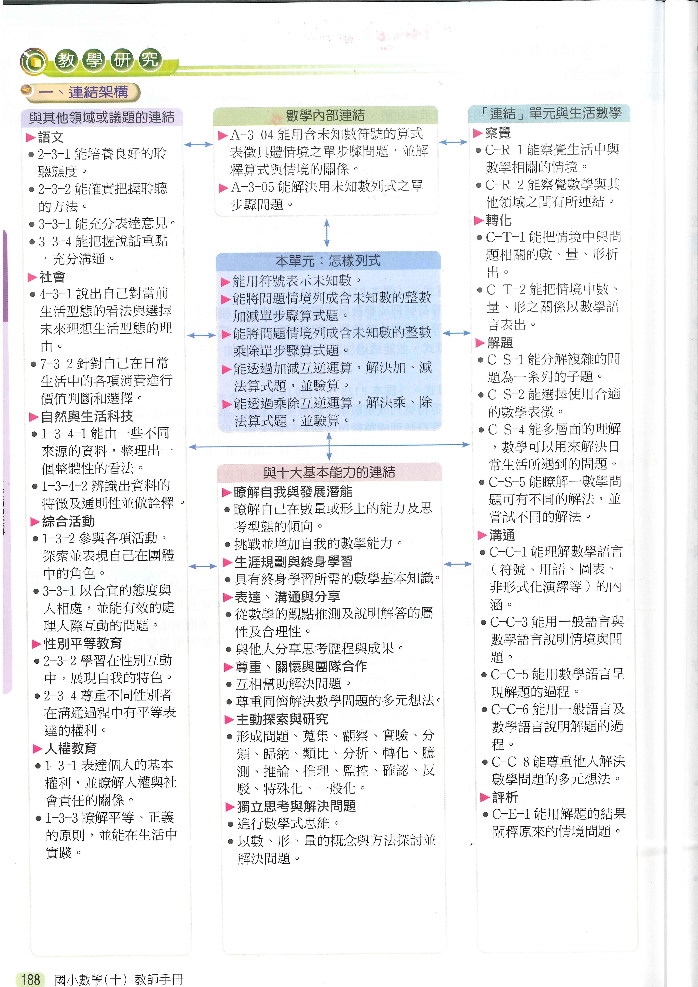
參、課程內容
領域/科目 |  | 數學學習領域 |  | 設計者 |  | 余少甫
實施年級 |  | 五年級 |  | 總節數 |  | 共4節，160分鐘  此為第1節教學設計
單元名稱 |  | 10.怎樣列式
設計依據
學習重點 | 學習表現 | r-III-3 觀察情境或模式中的數量關係，並用文字或符號正確表述，協助推理與解題。 |  | 核心素養 | 數-E-B1具備日常語言與數字及算術符號之間的轉換能力，並能熟練操作日常使用之度量衡及時間，認識日常經驗中的幾何形體，並能以符號表示公式。  數-E-C1具備從證據討論事情，以及和他人有條理溝通的態度。
學習重點 | 學習內容 | R-5-3以符號表示數學公式：國中代數的前置經驗。初步體驗符號之使用，隱含「符號代表數」「符號與運算符號的結合」的經驗。應併入其他教學活動。 |  | 核心素養
議題融入 |  |  | 人權教育（人權與生活實踐）  人E5欣賞、包容個別差異並尊重自己與他人的權利。
教材來源 |  |  | 南一版+自編
教學設備/資源 |  |  | 小白板、白板筆  PPT(布題卡)  教學海報
課程目標
- 能用含未知數符號的算式表徵具體情境之單步驟問題，並解釋算式與情境的關係。
- 能解決用未知數列之單步驟問題。
運用之學習策略
(包含動機策略、後設認知策略、思考策略、一般性學習策略、領域/群科/學程/科目特定的學習策略)
動機策略：訂定適當的目標及抱負水準，可以促進個人內在學習動力，建立個人成就感。
分組學習
兩兩討論法
關鍵性問話
教學活動設計
教學活動內容及實施方式 |  |  |  |  |  | 時間  分配 | 評量
引起動機：心「數」誰人知  （魔幻猜心術）：以簡易之算術提昇學習動機。  - 請每位學生心裡預想一個1～9的數字，將數字乘以5，加上5，再乘以2。  - 教師依據學生算出的結果預測小朋友心裡所預想的數字。  本活動主要在緩解任課教師與學生的不熟悉感並作為本單元對未知數的預備活動。  發展活動：  （活動一）一「麵」之緣  北門麵店商品明細表如下：  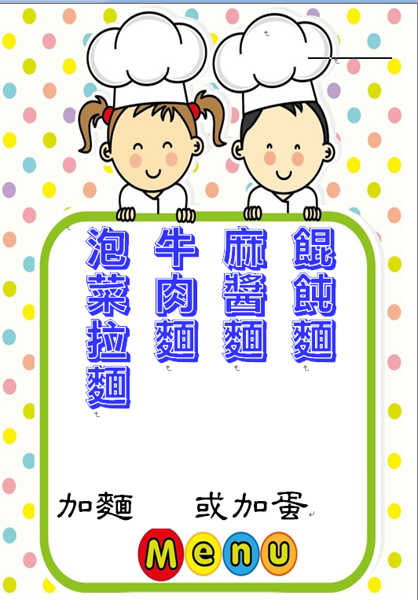  - 老師帶全班到麵店用餐，請小朋友兩兩為一組討論後寫下點餐內容。  - 學生點完餐後，老師拿出店家提供的價目表，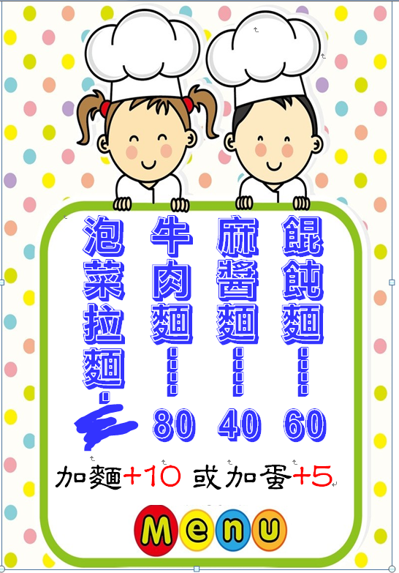  - 請各組學生幫忙紀錄自己那一組要付的款項。  - 學生兩兩討論與紀錄，教師行間巡視。（尤其觀察點泡菜拉麵組別的反應）（若學生詢問泡菜拉麵的單價，則請學生先想想有沒有其他紀錄方式）  教師展示學生之紀錄並請學生解說。  如：餛飩麵加麵 60+10 餛飩麵加蛋 60+5  麻醬麵加麵 40+10 麻醬麵加蛋 40+5  牛肉麵加麵 80+10 牛肉麵加蛋 80+5  - 教師依據學生解說進行提問與討論。  - 請學生觀察+10代表什麼意思？ +5又代表什麼意思？  - 如果有組別點「泡菜拉麵加麵」，則共同討論該組的紀錄方式，並詢問是否有其他紀錄方式？  - 若無組別點泡菜拉麵，則為老師要點「泡菜拉麵加蛋」請全班學生觀察展示之紀錄，並討論「泡菜拉麵加蛋」的費用該如何紀錄？  如： 泡菜拉麵加麵 泡菜拉麵加蛋  拉麵+10或 □+10 拉麵+5 □+5  本活動目標在引導學生討論出利用符號表示未知數  （活動二）我會列式  （布題一）承上題，如果已知「泡菜拉麵加麵」的價格是100元，請問依題意怎麼列出算式？  - 請學生完整敘述整個題目後兩兩討論。  - 教師針對學生之作答結果進行提問與澄清。  - 提問一：題目中的未知數是什麼？  - 提問二：如果用X表示未知數，依題意可以怎麼列式？  - 教師針對學生之紀錄進行提問與澄清。  （布題二）星光超商1枝冰棒賣5元，敬騰買了若干枝，共付了135元。依題意用未知數列出算式。  - 提問一：題目中的未知數是什麼？  - 提問二：如果用X表示未知數，依題意可以怎麼列式？  - 教師針對學生之紀錄進行提問與澄清。  （布題三）米工廠有若干公斤的米，每2公斤裝成1盒囍米禮盒進行販售，共可裝成52盒。依題意用未知數列出算式。  - 教師針對學生之紀錄進行提問與澄清。  - 延伸提問：請問共有多少米，怎麼算？  綜合活動：心「數」好正  （猜心術解密）  請學生依據老師的口述列式。  口述：請學生心裡預想一個1-9的數字，將數字乘以5，加上5，再乘以2。  解題參考：（X*5+5）*2  （X*5+5）*2＝10X+10  回家作業：請學生觀察上面列式，試著找出猜心術的秘訣  《第一節課結束》  第二節課延續第一節課的內容，教學目標為列式後的解題，所以和學生共同探究未知數的求法。  - 如果依照魔法師的咒語「心裡預想一個1-9的數字，將數字乘以5，加上5，再乘以2」，最後算出來是60，請問要怎麼列式？  學生能列出（X*5+5）*2=60  - 原本心裡想的那個數字是多少呢？該怎麼利用這個算式求出來呢？  - 請學生兩兩論後發表  解題參考一：（X*5+5）*2=60  X*10+10=60 X*10=50 X=5  解題參考二：（X*5+5）*2=60  X*5+5=30 X*5=25 X=5  - 教師展示學生之解題紀錄並請學生解說。 |  |  |  |  |  | 4分  2分  3分  10分  5分  6分  5  5分 | 能專心聆聽  能積極參與活動  能說出想法與參與討論  能關注同學的想法並包容個別差異  能討論並紀錄  能說出自己的想法並解說紀錄方式  能積極參與討論  能察覺+5和+10的意義並回答問題  能說出自己的想法  能正確列出算式  能了解語意「若干」之的意思  能正確列出算式  能正確列出算式  能試著解出未知數  能依口述正確列式  能利用分配律化簡算式
參考資料：
南一版國小數學第十冊

附表三－1
桃園市107學年度龍岡國民小學數學學習領域
共同備課紀錄表
領域：數學學習領域 |  | 年級：五年級
日期 | 1.108年4月18日(13:00～16:00)  2.108年5月2日(12 :30～13:00)  3.108年5月7日(17:00～18:00 ) |  | 地點 | 1.新坡國小  2.淡江大學  3.信義國小
參加人員簽名 | 如附簽到表
內容概要：
4月18日
教學者說明教學主題與教學架構：
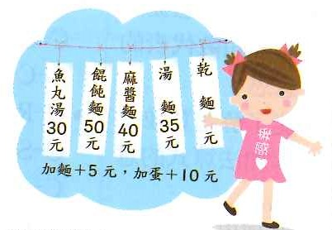
本次教學主題為五下怎樣列式，教學總節數為4節，此次教學設計為第1節。教學目標為希望學生建立以符號表示未知數的習慣，是六年級等量公里與國中函數的重要前置經驗。
本單元主要的教學目標是指導兒童能將問題情境運用符號來列出算式；而首要知道就是要能充分理解情境，因此布題以學生熟悉的生活經驗為出發點，透過情境的理解後才能正確地列出算式與解題。
據此，本次教學活動以課本內容為參考依據，以買麵加點餐的方式引入，但感覺教學設計上總少一分學生對未知數的需求感。另因為本次是到校輔導教學，教學者對於班級學生的陌生，實際運作狀況較難掌控，因此在初步規劃上，會預備多一些布題以為備用。

團員回饋：
- 對於符號，可以分成兩種：（1）未知數（2）變數。教學現場老師對於這兩項差異並不明瞭，且在此份教學設計上，有從未知數引入，又有從變數討論，所以交互中是否會造成教師的錯亂？
- 在教學過程中，規劃兩兩討論，但布題為買乾麵加麵怎麼列式，究竟小朋友要討論什麼？而且這樣需要討論嗎？
- 以學生經驗布題很好，不過北門國小的學生家庭社經地位都不差，是否知道乾麵是什麼？而且現在很少有人點麵時會加麵吧？
- 時間分配不當，引起動機的活動（猜心術）就規劃8分鐘，佔全部教學時間的五分之一，似乎太多了；另布題過多，應該上不完。建議猜心術刪除，直接進行教學主題。
- 用符號代替未知數，一下就引入X、y、a、b，太多符號，是否造成學生的負擔。

5月2日
探討教學設計變革：
- 猜心術活動的編入，主要是教學者非該班老師，在緩解學生與教學者的陌生感，並且進而建立默契與教學語言；另一目的為減低學生對數學的排斥感，以有趣的小活動提昇學生的學習興趣。
- 希望建立學生討論文化，主要教學活動改以點餐活動方式進行。以兩兩一組方式，探討共食的餐點內容，並且因兩人共餐可以製造「加麵」或「加蛋」的需求感。
- 在價目表中，刻意製造一個餐點「泡菜拉麵」價格未知，製造未知數的需求感，讓學生共同討論點餐後的紀錄方式。
- 在點餐後紀錄餐點費用時，特別專注於點「泡菜拉麵加麵」的組別，深入了解學生對於有未知數時會如何處理？
- 如果全班沒有組別點「泡菜拉麵」，為引入未知數的需求感，則改成老師點「泡菜拉麵加麵」，然後請學生協助紀錄如何付款？

5月7日
探討教學設計變革：
- 為了減少入班授課後原班導師的銜接困擾，教學內容與規劃，還是以課本內容為參考依據。
- 為引起一般非數學科教師的反感與造成負擔，教學內容不宜變動太大，。

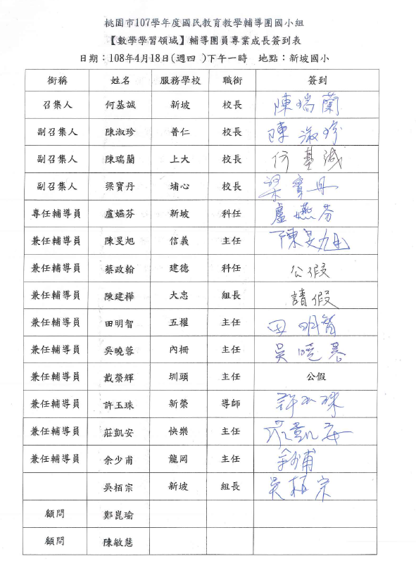

附表三－2
桃園市107學年度龍岡國民小學數學學習領域
教師教學觀察表(觀課表)
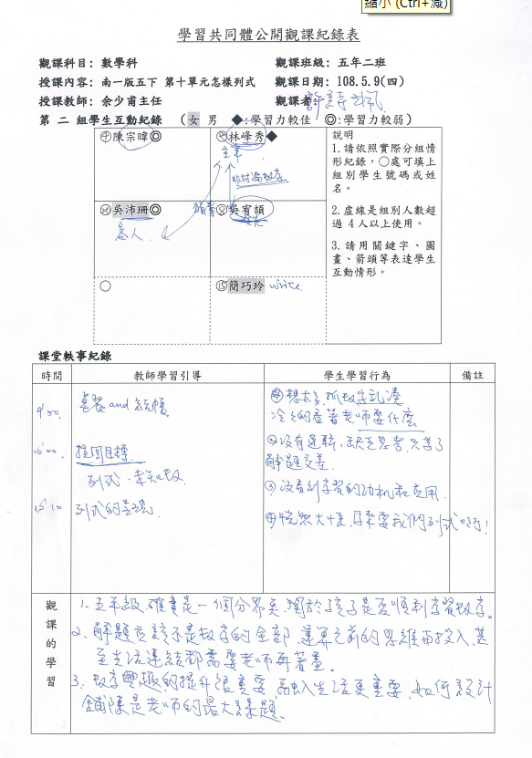
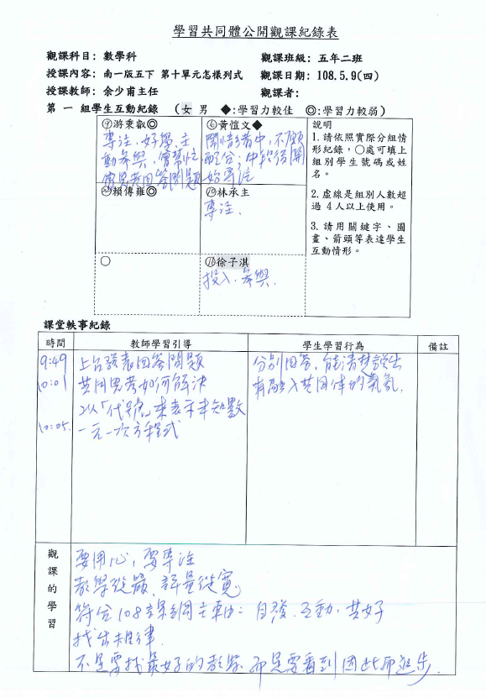
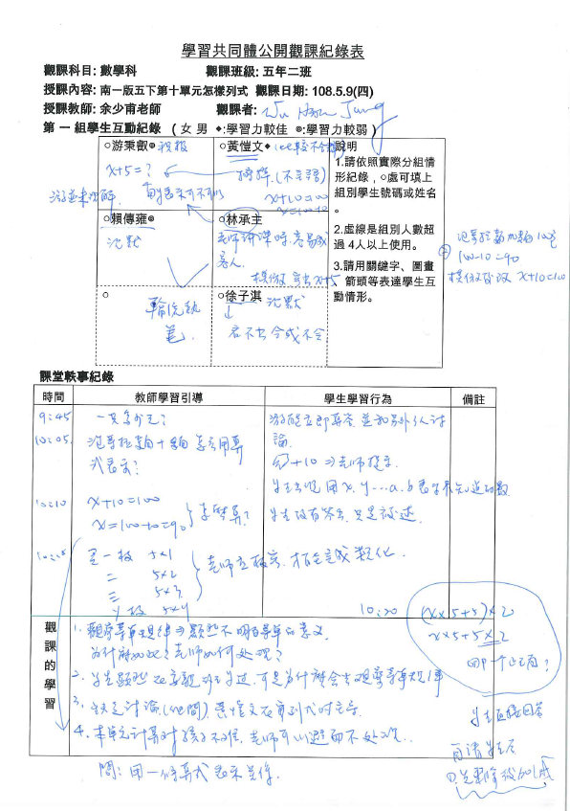

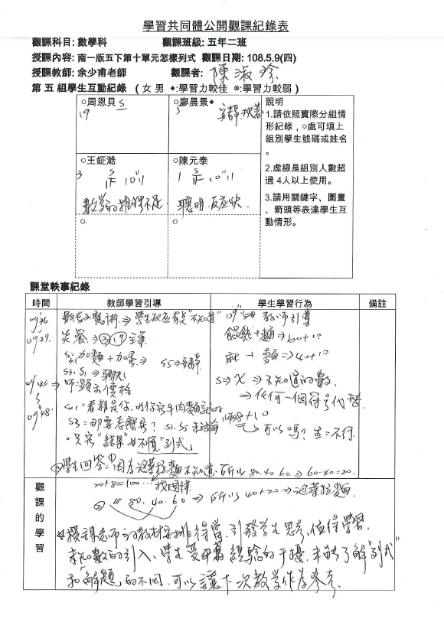

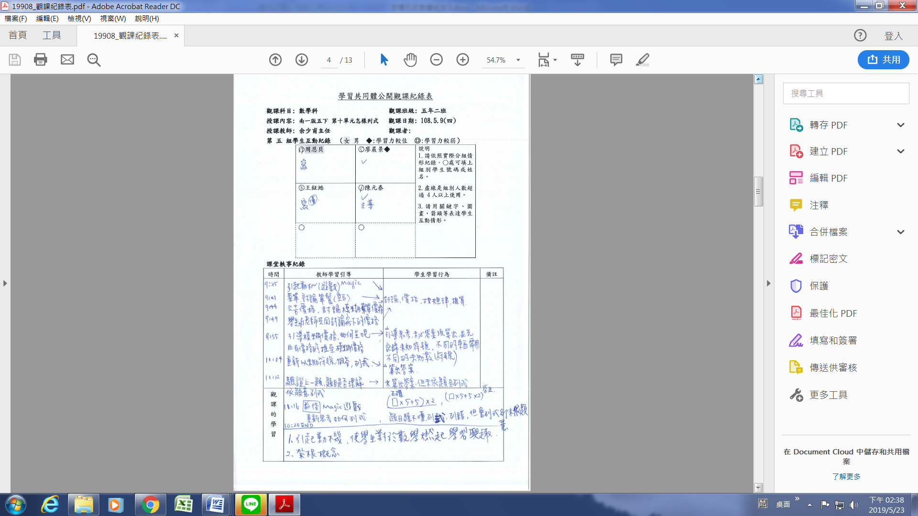

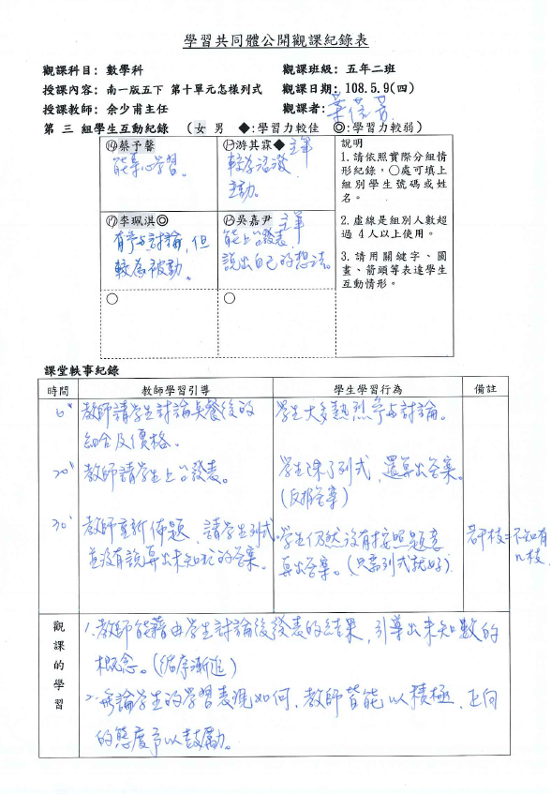

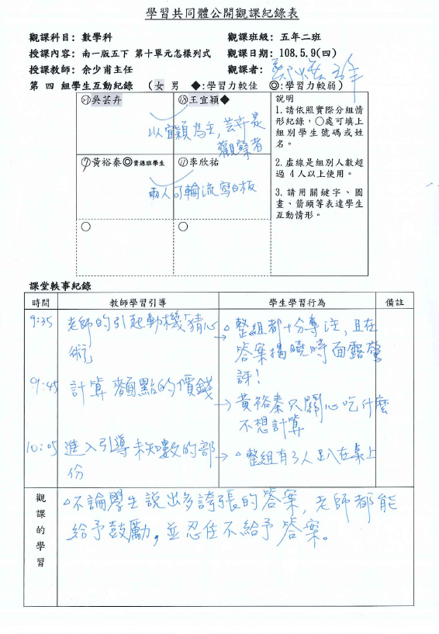

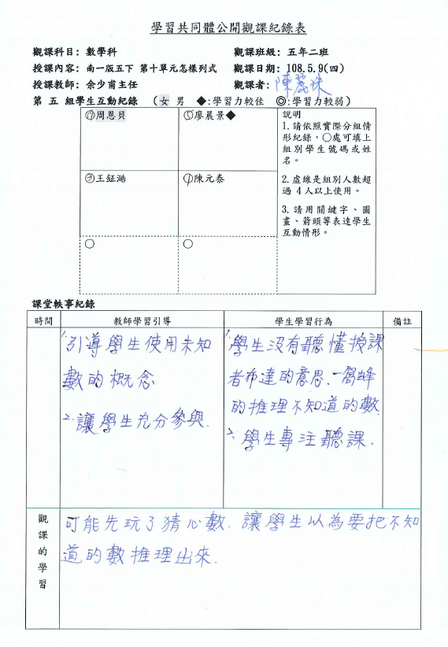

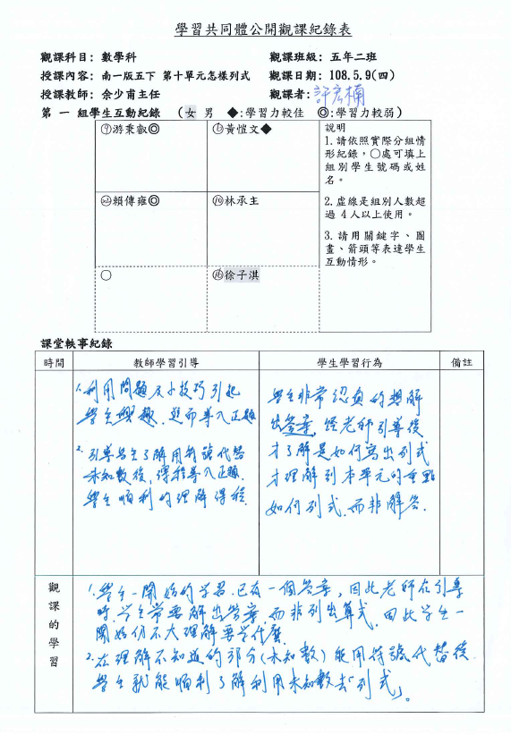

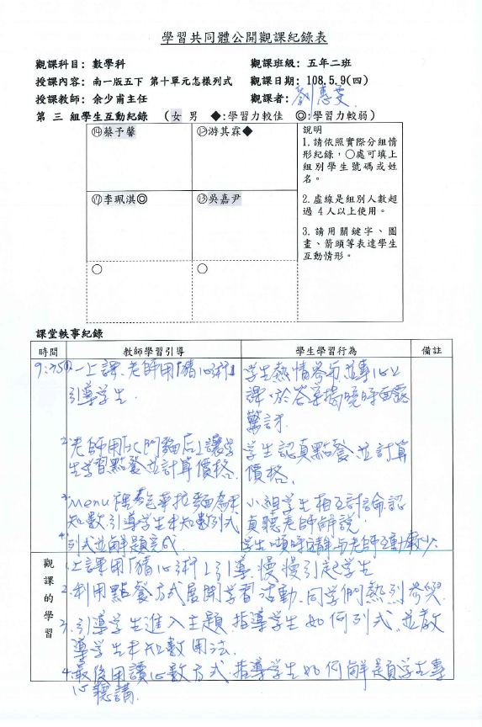

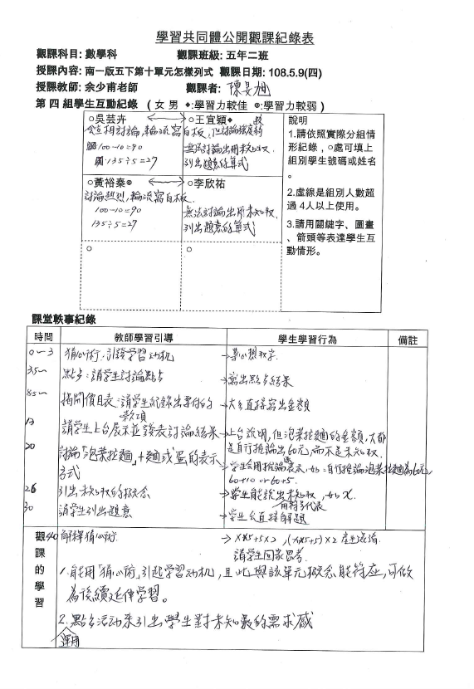

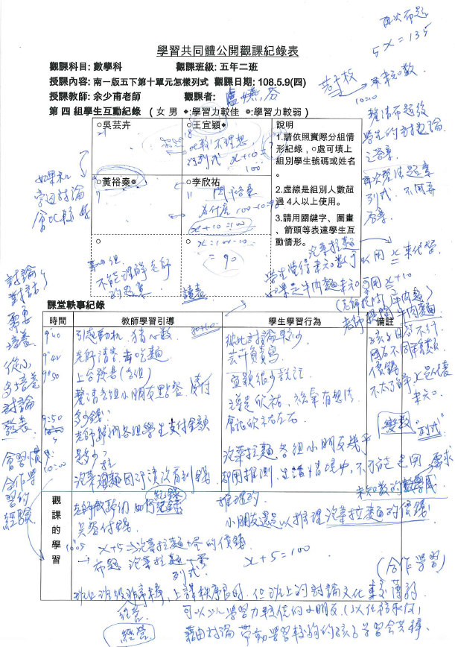

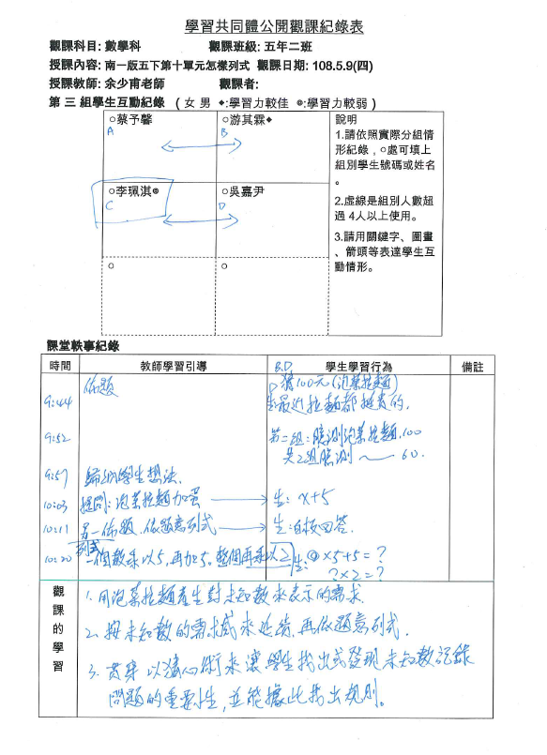

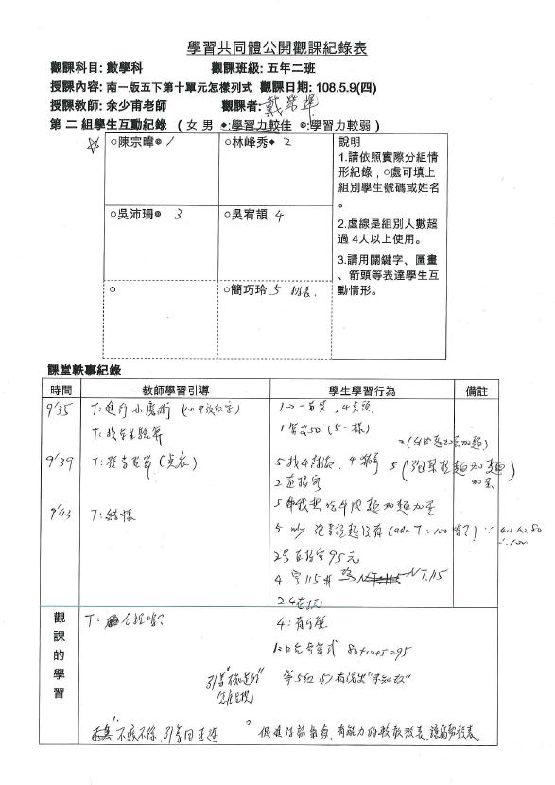
附表三－3：
桃園市107學年度龍岡國民小學數學學習領域
共同議課專業研討會會議紀錄
壹、會議時間：民國108年5月9日（星期四）上午10時30分
貳、會議地點：北門國小會議室
參、主 席：普仁國小陳淑珍校長 記 錄：盧嬿芬
肆、參加人員：如附簽到表(簽到表格式各校自訂)
伍、會議紀錄
一、主席致詞：
首先感謝各位參加這場教學演示，相信在經過觀課活動後，大家對於教師教學或學生學習會有許多想法，現在透過議課活動共同來對這次教學進行一場專業對話，讓學生學習與教師教學有更深入的理解與契合。

二、公開授課(被觀課)教師心得分享報告(請依教學活動設計與評量理念、教學技術運用、課程特色、教學省思、困難點、經驗、心得、檢討改進……等各點條列)
感恩：首先感謝各位的協助，在一連串共同備課後，終於完成一堂數學教學雛型，且讓我有機會對這份預想的教學活動設計實際操練以做前後比對。
快樂：在教學活動中，學生在輕鬆的氛圍中學習，學生都能大方說出自己的想法與解題紀錄，已達到當初預設的「快樂學習」的最高目標。對於同儕間的不同思維模式，也能給予支持與讚賞，著實達到尊重與包容的人權議題內涵。
探究：在經過備課的討論及後續的修訂，將課本的布題模式與提問策略技巧性翻轉，改以活動探討的方式，讓學生更多一份參與感，更加融入在情境中，提升學生的解題與思考意願，但學生的想法的確非常多元與天馬行空，難免得多花一些時間導回主題概念，但相對的卻更能激盪與探究出孩子的真正想法。
省思：學生對於以符號代替未知數的需求感尚不足，且學生對於數學的舊經驗多為求出最後答案，因此對於用未知數列式為問題的結果時，有些微障礙，但在教師引導與示例後，多能理解與接受。期許在數學教學中，可給予孩子列式表示與擬題的經驗，讓學生察覺解題過程才是更重要的。
建議：學生兩兩討論時，因座位面對面，不易討論且在書寫紀錄時易造成困擾，建議能以左右相鄰學生為一組，以利兩兩討論與紀錄的進行。

三、同儕專業回饋與建議：
淑珍：授課教師的教材安排得當，引發學生思考，值得學習。未知數的引入，學生受舊經驗的干擾，未能了解「列式」和「解題」的不同，可以讓下次教學作為參考。
蓓芳：教師能藉由學生討論後發表的結果，引導出未知數的概念。（循序漸進）且無論學生的學習表現如何，教師皆能以積極、正向的態度予以鼓勵。
煥群：不論學生說出多誇張的答案，老師都能給予鼓勵，並忍住不給予答案。
嬿芬：班級經營非常棒、上課秩序良好，但班上的討論文化較薄弱。可以以學習力較佳的小朋友（以任務取向）藉由討論帶動學習較弱的孩子學習會更棒。
宏楠：在理解未知數能用符號代替後，學生就能順利了解利用未知數去「列式」。
明智：用泡菜拉麵產生對未知數來表示的需求；按未知數的需求感來延續再依題意列式；貫穿以猜心術來讓學生找出或發現未知數紀錄問題的重要性，並能據此找出規則。
麗珠：可能先玩了猜心術的活動，讓學生以為要把不知道的數推理出來。
惠雯：上課用「猜心術」引導，慢慢引起學生興趣。利用點餐方式展開學習活動，同學們熱烈參與。引導學生進入主題，探討如何列式並了解未知數的用法。最後用讀心術方式指導學生如何解題，學生專心聽講。
詩珮：五年級確實是一個分界點，關心孩子是否順利學習數學；解題應該不是數學的全部，運算之前的思維與投入，甚至生活連結都需要老師在著墨；數學興趣的提昇很重要，融入生活更重要，如何設計鋪陳是老師的最大課題。
旻旭：能用「猜心術」引起學習動機，且此與該單元概念能符應，可作後續延伸學習；運用點餐活動來引出學生對未知數的需求感。
栢宗：到校輔導是希望透過領域輔導團成員與現職老師的備觀議課活動進行專業對話，提昇老師們數學專業，進而對數學教學有更深一層的體悟，以協助更多學生的有效學習。所以期盼未來申請到校輔導時，學校能設法安排代課讓同學年老師能一起來進行觀議課，一同專業對話、一同成長。

四、臨時動議：無

陸、散會： 11時40分



